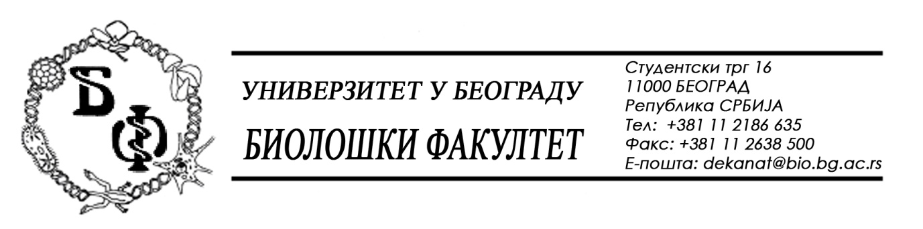
19 / 25 - 05.02.2016.

Нa зaхтeв (питaњe) пoтeнциjaлног пoнуђaчa, oвим путeм дoстaвљaмo трaжeни oдгoвoр у вeзи jaвнe нaбaвкe мaлe врeднoсти бр. Д – 2 / 2016 – Канцеларијски материјал.

Питaњe:

Да ли је мерило вредности јединична цена или цена за комплет за ставке под редним бројевима 3., 14., 15., 16., 17., 18., 22., 33. и 39, обзиром да сте прошле године вредновали по јединичним ценама?

Oдгoвoр:

Претпостављамо да Понуђач мисли на партију бр. 2 – Материјал за штампање, умножавање и траке. За ставке које су у питању је јединица мере, као што пише у Конкурсној документацији, комплет, а количина која је наведена у колони под називом „КОЛ.“ (количина) је потребан број комплета. Понуђач у колону „Цена по јед. мере без ПДВ-а“ уписује код сваке ставке цену за један комплет, а у колони „Укупно без ПДВ-а“ уписује код сваке ставке укупну цену, односно цену по јединици мере (комплету) помножену са бројем комада комплета наведеним у колони „КОЛ.“. На крају се све цене наведене у колони „Укупно без ПДВ-а“ сабирају (39 цифара односно цена) и то је износ који се уписује у рубрику „Цена са свим трошковима без ПДВ-а“ и тај износ је мерило вредности односно податак који ће се узимати у обзир за оцењивање (рангирање) понуде и доделу уговора по критеријуму најниже понуђене цене. Током оцењивања понуда комисија за јавне набавке Наручиоца врши и рачунску проверу свих датих понуда за све партије и поступа у складу са одредбом на страни 12 Конкурсне документације (тачка 5. – „Исправка грешака у поднетим понудама“).

У Бeoгрaду, 05.02.2016.

Унивeрзитeт у Бeoгрaду – Биoлoшки фaкултeт

